**HADES**

O sistema tem como objetivo realizar, votações de sugestões efetuados pelos usuários. Também contará com sorteios que poderão ser feitos pelo administrador do sistema, limitando a quantidade de pessoas que poderá participar, sendo controlado através de login.

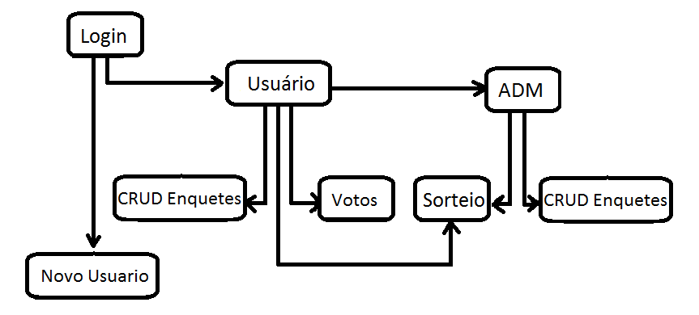

**PROJETO DO SISTEMA HADES**

Autenticação = Json Web Token

Arquitetura MVC/API

0 – Presentation

1 – Services

2 – Aplication

3 – WebAPI

4 – Domain

5 – Infra

**BANCO DE DADOS**

Banco de Dados = SQL SERVER

**TABELAS**

CREATE Database SMN_Hades

GO

Use SMN_Hades

GO

CREATE TABLE Usuario (

Id int primary key identity,

Nome varchar(100) not null,

Email varchar(100) not null,

DataCadastro DateTime not null,

Senha varchar(20) not null,

Administrador bit not null,

Ativo bit not null )

GO

INSERT INTO Usuario VALUES ('Administrador','adm@smn.com.br','20/06/2017 00:00:00.000','administrador123', 1, 1)

GO

CREATE TABLE Enquete (

Id int primary key identity,

Titulo varchar(20) not null,

Assunto varchar(150) not null,

IdUsuario int not null,

DataEnquete DateTime not null,

Ativo bit not null,

CONSTRAINT FK_Usuario_Enquete FOREIGN KEY (IdUsuario) REFERENCES Usuario(Id) )

GO

CREATE TABLE Votacao (

Id int primary key identity,

IdEnquete int not null,

IdUsuario int not null,

Justificativa varchar(200),

TipoVoto bit,

CONSTRAINT FK_Usuario_Votacao FOREIGN KEY (IdUsuario) REFERENCES Usuario(Id),

CONSTRAINT FK_Enquete_Votacao FOREIGN KEY (IdEnquete) REFERENCES Enquete(Id) )

GO

CREATE TABLE Sorteio(

Id int identity primary Key,

Nome varchar(50) )

GO

CREATE TABLE SorteioParticipante(

Id int identity primary key,

IdUsuario int not null,

IdSorteio int not null

CONSTRAINT FK_Usuario_Sorteio FOREIGN KEY (IdUsuario) REFERENCES Usuario(Id),

CONSTRAINT FK_Participante_Sorteio FOREIGN KEY (IdSorteio) REFERENCES Sorteio(Id) )

GO

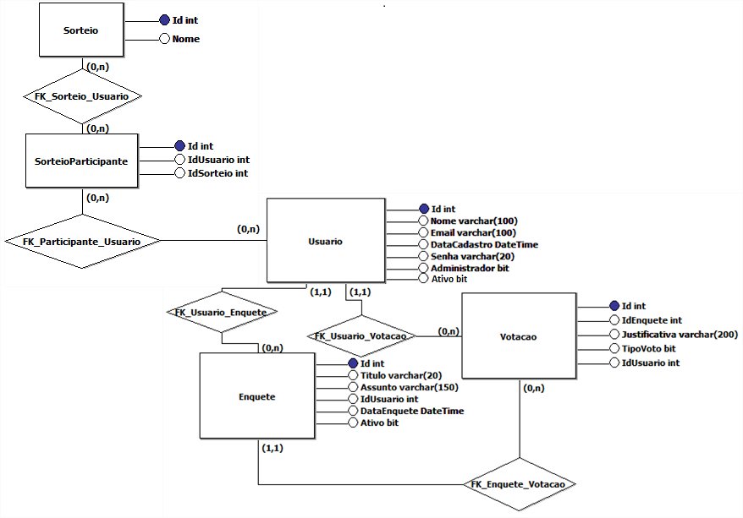

**PROCEDURES**

CREATE PROCEDURE sp_AddVoto

@UsuarioId int,

@EnqueteId int,

@Justificativa varchar(200),

@TipoVoto bit

AS BEGIN

INSERT INTO Votacao VALUES (@EnqueteId, @UsuarioId, @Justificativa, @TipoVoto)

END

GO

CREATE PROCEDURE sp_AddUsuario

@Nome varchar(100),

@Email varchar(100),

@DataCadastro DateTime,

@Senha varchar(20)

AS BEGIN

INSERT INTO Usuario VALUES (@Nome, @Email, @DataCadastro, @Senha, 0, 1)

END

GO

CREATE PROCEDURE sp_AddEnquete

@Titulo varchar(20),

@Assunto varchar(150),

@UsuarioId int,

@DataEnquete DateTime

AS BEGIN

INSERT INTO Enquete VALUES (@Titulo, @Assunto, @UsuarioId, @DataEnquete, 1)

END

GO

CREATE PROCEDURE sp_UpdateUsuario

@Id int,

@Nome varchar(100),

@Email varchar(100),

@Senha varchar(20),

@Administrador bit,

@Ativo bit

AS BEGIN

UPDATE Usuario SET Nome = @Nome, Email = @Email, Senha = @Senha,

Administrador = @Administrador, Ativo = @Ativo

WHERE Id = @Id

END

GO

CREATE PROCEDURE sp_UpdateEnquete

@Id int,

@Titulo varchar(20),

@Assunto varchar(150),

@Ativo bit

AS BEGIN

UPDATE Enquete SET Titulo = @Titulo, Assunto = @Assunto, Ativo = @Ativo

WHERE Id = @Id

END

GO

CREATE PROCEDURE sp_AddSorteio

@Nome varchar(20)

AS BEGIN

INSERT INTO Sorteio Values(@Nome)

END

GO

CREATE PROCEDURE sp_AddParticipante

@IdUsuario int,

@IdSorteio int

AS BEGIN

INSERT INTO SorteioParticipante VALUES(@IdUsuario, @IdSorteio)

END

GO

CREATE PROCEDURE sp_UpdateSorteio

@Id int,

@Nome varchar(20)

AS BEGIN

UPDATE Sorteio SET Nome = @Nome Where Id = @Id

END GO